Symposium zur weiteren Restaurierung
des Domes St. Nikolai Greifswald
24. November 2004

Antje Heinrich-Sellering
Der Dom im vielfältigen Gebrauch. Gemeindekirche, Landeskirche, Konzertkirche – eine Darstellung aus Sicht der Gemeinde.

Friedhelm Grundmann

Nähe gestalten Restaurierung des Domes bis 1989

Frank Dittmer

Musizieren an verschiedenen Orten im Dom St. Nikolai

Akustische und liturgische Gesichtspunkte

Thomas Klie
Kirchenräume zwischen Zitat und Neu-Inszenierung

Matthias Gürtler

Erfahrungen in liturgischen Leben des Greifswalder Doms

Antje Heinrich-Sellering
Der Dom im vielfältigen Gebrauch. Gemeindekirche, Landeskirche, Konzertkirche – eine Darstellung aus Sicht der Gemeinde.

Diese Kirche mit dem „Titel“ Dom steht und stand auch in vergangenen Zeiten in Greifswald und Umgebung in einem besonderen Blickfeld. Es wird wahrgenommen, was in St. Nikolai passiert und das Geschehen im Dom ist auch immer Maßstab für das, was „Kirche“ - ganz allgemein – ausmacht.

Als Kirchengebäude erfüllt der Dom mehrere Aufgaben: Zunächst ist er Gemeindekirche, darüber hinaus aber auch Landeskirche, Universitätskirche und Konzertkirche.
Damit ist bereits die Vielfalt der Gottesdienste, Veranstaltungen und der Beziehungen angedeutet, die hier stattfinden und in die die Kirchengemeinde und die Kirche St. Nikolai verwoben sind.

Der Dom unterscheidet sich im innergemeindlichen Leben mit sonntäglichen Gottesdiensten, Familiengottesdiensten, Festtagsgottesdiensten, Trauungen, Taufen, Konfirmationen und all den Veranstaltungen, die ein Gemeindeleben ausmachen, kaum von einem Kirchengebäude der umliegenden Gemeinden. Die Gemeinde St. Nikolai zählt knapp 900 Menschen und fünf bis zehn Prozent besuchen mehr oder weniger regelmäßig den sonntäglichen Gottesdienst. Was vielleicht anders ist: viele Menschen, deren Gemeindezugehörigkeit außerhalb von St. Nikolai liegt, sehen doch den Dom in seiner zentralen innerstädtischen Stellung als „ihre“ Kirche an. Und in den warmen Reisemonaten besuchen auch viele Gäste Greifswalds die Gottesdienste.

Darüber hinaus kann man den Dom als Landeskirche sehen. Bischof Dr. Abromeit genießt hier sozusagen Heimrecht und predigt im regelmäßigen Rhythmus im Dom. Hier finden Ordinationen statt, mit großer Selbstverständlichkeit wurde im Mai des vergangenen Jahres der neugewählte Superintendent des Kirchenkreises Greifswald, Ulrich Tetzlaff, im Dom eingeführt.

Universitätskirche ist der Dom seit Gründung der Universität. Die traditionelle Verbundenheit wird deutlich beispielsweise durch zahlreiche Gottesdienste der Universität wie die Semester-gottesdienste, die Feierstunde der Anatomie, die Akademischen Orgelstunden der Kirchenmusikschule oder die jährlichen Sommerakademien. In der Tradition dieses Miteinanders liegt mit feierlichem Gottesdienst und dem Einzug der Professoren dann auch die Immatrikulationsfeier. Im Oktober war der Dom bei dieser Feier bis zum letzten Stehplatz gefüllt.

Mit seiner zentralen Stellung in der Altstadt und durch seine imposante Größe ist der Dom Anziehungspunkt für eine große Schar von Touristen, vor allem in den Sommer- und Herbstmonaten.
Für die meisten von ihnen ist die Kirche Kulturstätte mit mehr musealem Charakter. Diesen Besuchern dürfen wir nicht so wie mit einem x-beliebigen Baudenkmal gegenübertreten.
Der Dom ist ein Sakralbau, ein Ort der Stille, der inneren Einkehr. Einigen Besuchern ist dies bewußt, sie suchen die meditative Stille des Raumes und die Nähe zu Gott, ein Gespräch mit dem Pfarrer oder mit einem der Menschen, die in der Kirche ihren Dienst tun.

Weil der sakrale Raum erlebbar sein soll, machen wir als Kirchengemeinde Angebote für Besucher, die zeigen, Kirche ist mehr als ein Baudenkmal.

Neben den Gottesdiensten bieten wir in den Hauptreisezeiten Orgelmusikreihen an. Jeden Werktag gibt es eine Mittagsandacht mit Musik. Das ist schon eine gute Tradition und viele Besucher nehmen diese Zeit des Innehaltens an. Für das Bedürfnis, den Kirchenraum spirituell zu erfahren, machen wir daneben seit mehreren Jahren in der warmen Jahreszeit meditative Führungen zum Ende des Tages. Wir haben in diesem Jahr auch wieder für die Erstsemester eine Nachtführung bei Kerzenlicht angeboten – es kamen mehr als hundert junge Leute. Und die Altstadtkulturnacht, wo der Dom nur einer von vielen Besuchspunkten in der Stadt ist, und auch die Glockenbenefiznacht werden zu unserer Freude gut besucht.

Eine weitere Funktion hat der Dom als Konzertkirche. Mit seinen etwa 1200 Sitzplätzen ist er größter Raum Greifswalds und wird für Konzerte, die großen Publikumsandrang versprechen, gerne angefragt. Da ist der Begriff „Konzertkirche“ mehr passend.

Ein Raum, in dem Konzerte mit großer Besucherzahl stattfinden können, kann aber sehr leicht einfach als größter Saal Greifswalds angesehen werden, in dem jede Art von Veranstaltung durchgeführt werden kann, auch solche ohne den geringsten Kirchenbezug.

Die meisten der musikalischen Veranstaltungen könnte man als eine andere Form von Gottesdienst bezeichnen. Nehmen Sie z.B. die jährlich stattfindenden Bachwochen oder Orgelkonzerte, Weihnachtsoratorien, Passionsmusiken, Chorkonzerte, Kammermusiken.
Aber – der Dom ist kein Konzertsaal und auch kein Großveranstaltungsraum. Im vielfältigen Gebrauch des Kirchenraumes gibt es Grenzen, immer muss danach gefragt werden – findet da noch etwas Kirchliches statt?

Diese Frage kann man sicherlich noch bejahen bei einer Veranstaltung mit Frau Birthler, einer nur vordergründig säkularen Veranstaltung, wenn wir uns 1989 vor Augen führen und die Rolle der Kirche in der DDR-Zeit und in den Umbruchzeiten. Keine Bedenken gibt es sicherlich auch bei Ausstellungen wie „Flucht über die Ostsee“ o.ä., sie alle stehen in diesem Rahmen. Überschritten ist die Grenze aber eindeutig, wenn eine kommerzielle Modenschau im Dom stattfinden soll.

Wie Sie sehen, die Funktion „Konzertkirche“ bereitet Abgrenzungsprobleme, die unser Selbstverständnis als Kirche betreffen. Das hat ganz sicher sehr viel damit zu tun, welche besonderen baulichen Voraussetzungen wir in jüngster Vergangenheit im Dom geschaffen haben, um überhaupt erst zu ermöglichen, dass große Konzertreihen wie die Bachwoche optimal durchgeführt werden können.

Ein fester Bühneneinbau in einer Kirche ist ein klares bauliches Signal, daß die ursprüngliche Bestimmung ausschließlich als Gotteshaus erheblich gelockert ist. Eine feste Bühne in einem jahrhundertealten Dom nimmt dem Kirchenraum etwas von seinem sakralen Charakter. Wieviel, darüber kann man sicherlich unterschiedlicher Meinung sein.

Wenn Sie sich bei der Frage nach wünschenswerten zukünftigen Restaurierungsarbeiten die vielfältigen Funktionen des Domes vor Augen führen, und wenn es darum geht, den Dom als Kirche, als sakralen Raum zu stärken und die Nutzung für kirchenferne Veranstaltungen zurück zu drängen, müssen wir ernsthaft prüfen, ob die längerfristige Planung mehr darauf gerichtet sein muß, den festen Bühneneinbau durch eine flexible Lösung zu ersetzen und damit auch den leider verstellten Zugang durch Westportal und Turmhalle zum Kirchenschiff wieder zu ermöglichen.

Ich weiß, diese Frage wurde bereits im Vorfeld dieses Symposiums kontrovers erörtert, zum Teil mit sehr vielen Emotionen. Auch im Gemeindekirchenrat gibt es keine einheitliche Auffassung, die ich hier sozusagen im Namen dieses Gremiums vortragen könnte.

Diese Diskussion muß erst noch in aller Offenheit geführt werden, auch in der Gemeinde, und ich finde es sehr gut, wenn sie fundiert und sachlich vorbereitet wird wie mit diesem Symposium.

Wer diese Diskussion will, muß sich zunächst mit einem gewichtigen Argument auseinander-setzen: dass nämlich nach nur fünfzehn Jahren ein derartiger Rückbau nachträglich das große Engagement der Gemeindemitglieder bei den vergangenen Restaurierungen entwerten würde.

Mit dem erheblichen Spendenanteil vieler aus der Gemeinde wurden die Arbeiten erst möglich. Ich denke da an die Aktion 1000 mal 1000, sprich: tausend Menschen spenden 1000 Mark und dann haben wir den Eigenanteil von 1.000.000 Mark, der so damals tatsächlich zusammengekommen ist.

Ich meine, dieser Kraftaufwand, dieser Gemeinschaftssinn darf ganz gewiß nicht leichtfertig beiseite geschoben werden. Aber ich frage mich, ob die privaten Spenden der Gemeinde und die erhebliche Hilfe aus Rendsburg, der Nordelbischen Kirche und Gotland nicht in erster Linie darauf abzielte, den Sakralbau wieder herzustellen und zu erhalten – gerade in der DDR, als die kirchliche Gemeinschaft sich diesem Staat nicht gebeugt hat.

Es ist eher zu vermuten, dass es dem anderen großen Geldgeber, dem Staat DDR, wenigstens gelegen kam, eher einen Konzertsaal mit zu finanzieren.

Wer allerdings die Wiederherstellung des Zugangs durch Westportal und Turmhalle will, muss wissen, dass diese Lösung neben anderen zu Ende zu führenden Arbeiten im Nordschiff und Chorumgang viel Geld kosten wird. Vielleicht nicht so sehr der Rückbau, sondern der notwendige Ersatz für das feste Podest. Wir brauchen dann nämlich eine moderne mobile Lösung, die sehr leicht auf- und abzubauen sein muß. Das wird teuer.

Woher soll dieses Geld kommen? Die Kirchengemeinde hat nicht einmal die Mittel für die davon völlig unabhängigen dringendsten Instandsetzungen der Außenmauern des Doms.

Ich meine aber, die Frage der Finanzierbarkeit darf nicht von vornherein ein Denkverbot für bestimmte Lösungen sein.
Wenn unsere Vorfahren so gedacht hätten, gäbe es den Dom wahrscheinlich nicht oder doch nicht in dieser Größe.

Vor allem aber müssen wir eines bedenken: Finanzielle Hilfe aus anderen Quellen als der Kirche selbst ist in jedem Fall unerläßlich, egal wie die weitere Restaurierung aussehen soll. Diese finanzielle Hilfe wird um so eher zu bekommen sein, je überzeugender die Gesamtplanung ist.
Ich glaube: Wer den sakralen Charakter unseres Domes stärkt, wer an die Vorstellungen der Erbauer anknüpft, wie der Dom als Haus Gottes auszusehen habe, der wird vielleicht am ehesten die Herzen der Menschen erreichen und die notwendige Kraft und Begeisterung freisetzen.
Danke.
Friedhelm Grundmann

Nähe gestalten Restaurierung des Domes bis 1989

Sehr geehrte Damen und Herren!

Anfang des Jahres 1977 war es endlich soweit, daß die dringend notwendige Außensanierung des Greifswalder Domes begonnen werden konnte. Durch den Krieg und seine Folgen waren Bauunterhaltung und Reparaturarbeiten notgedrungen vernachlässigt worden. Nun konnten endlich unter schwierigen wirtschaftlichen und bautechnischen Bedingungen unter der Regie der Bauabteilung des Evangelischen Konsistoriums der Turmhelm und die Dächer saniert und neu eingedeckt werden. Die Außenwände wurden instandgesetzt und fast alle Kirchenfenster erhielten neue Formsteinrippen und Bleiverglasungen.

Anschließend konnte auch an die Innenrenovierung des arg vernachlässigten Kirchenraumes gedacht werden. Hierfür bildete sich 1981 eine Koordinierungsgruppe aus Mitgliedern der Gemeinde, der Landeskirche und dem Superintendenten der Stadt, um die Aufgabenstellung und die Konzeption für den Kirchenraum zu formulieren. Allen beteiligten war klar, daß sich die Anforderungen an die Nutzung des Domes geändert hatten und neue Lösungen gefunden werden mußten. Die wenigen Gottesdienstteilnehmer verloren sich sonntags im übergroßen Kirchenschiff, während bei den Konzerten, z. B. während der Bachwoche die Plätze kaum ausreichten. Die Räume für Aktivitäten in kleineren Gruppen fehlten, eine heizbare Winterkirche wurde gewünscht und die unzureichende Eingangssituation sollte verbessert werden.

Unter diesen Voraussetzungen gab es für den Dom drei Zielrichtungen für die Renovierung und Umgestaltung.

Erstens: Konzentration der kleiner gewordenen Gemeinde in möglichst großer Nähe um ein neues liturgisches Zentrum mit etwa 100 Plätzen für den normalen Gottesdienst,

Zweitens: frei nutzbarer Raum für Großveranstaltungen, vor allem für die kirchlichen Konzerte mit bis zu 1.200 Plätzen, und

Drittens: Nebenräume für spezielle Aufgaben, wie Jugend- und Seniorengruppen, Sanitärräume, Ausstellungsflächen, Stuhllager usw.

Bei diesen teilweise widersprüchlichen Anforderungen erschien eine möglichst große Flexibilität im Raum eine günstige Lösung darzustellen, wie sie sich z. B. bei meinen Planungen für den Wiederaufbau des Lübecker Domes und bei der Renovierung des Münsters zu Hameln bewährt hatte. Die Ausgangssituation war ja kein spezielles Problem von St. Nikolai oder der kirchlichen Situation in der DDR, sondern typisch für viele mittelalterliche Großräume, vor allem der nach der Reformation evangelisch gewordenen Stadtkirchen. Der kirchliche „Schrumpfungsprozeß“ ist seitdem noch dramatischer geworden und führt inzwischen, bei immer angespannterer Finanzlage, zu Schließungen oder Umnutzungen von Kirchen. Man war sich also in Greifswald Anfang der 80iger Jahre durchaus der aktuellen Problematik bewußt.

Bei der Umsetzung der Konzeption der Koordinierungsgruppe gingen wir ganz und gar von den vorhandenen räumlichen Gegebenheiten im Dom aus. Vorhanden war als mächtiger Fixpunkt die Kanzel, das Zentrum des nachreformatischen Predigtgottesdienstes, etwa in der Mitte des Langhauses, ähnlich der Situation im Lübecker Dom. Auch hier lag es nahe, den Altar als Zentrum der Liturgie der Kanzel zuzuordnen und damit die Hauptorte des Gottesdienstes eng miteinander zu verbinden. So ergab sich in der Mitte des vierten Joches unterhalb der Kanzel ein liturgisches Zentrum, um das sich die Gemeinde versammeln kann. Da die festen Bänke so umgebaut wurden, daß sie leicht umgestellt werden konnten, wurde es möglich, unterschiedliche Gestühlsanordnungen zu schaffen. Die Variabilität gibt dem Liturgen freie Hand für die Gestaltung des Gottesdienstes. Die Gemeinde kann sich zweiseitig oder dreiseitig um den Altar versammeln und das Abendmahl „circumstantes“ im Kreis feiern.

Der Bedeutung des neuen liturgischen Zentrums mußte auch seine künstlerische Gestaltung entsprechen. Der neue Altar sollte in seinen Ausmaßen möglichst klein sein, damit der Blick durch den Mittelgang zum Chor frei bleibt. Andererseits wurde eine seiner Bedeutung adäquate Aussage gefordert. Mit dem Bildhauer Hans Kock wurde ein Künstler gefunden, der in vielen historischen und neuen Kirchen Norddeutschlands ähnliche Aufgaben überzeugend gelöst hat. Das Material für den Altar und den Taufstein, den Gotländer Kalkstein, stiftete die schwedische evangelische Kirche. Im Steinbruch auf der Insel Gotland schlug Hans Kock aus den Steinblöcken heraus die Formen, die er dann hier vor Ort im Dom weiter ausarbeitete und im Licht des Raumes mit ihren letzten Feinheiten zur Vollendung brachte. Die beziehungsreichen Reliefbilder der vier Seiten des Altarblockes sind zeichenhaft erlebbar: nach Osten zum Chor das Schiff der Gemeinde, dessen Mast ein beschädigtes Kreuz ist, nach Westen zur Orgel die geflügelte Davidsharfe, nach Süden zum Reformationsfenster die Lutherrose und nach Norden zur Taufe und zum Kruzifix das Osterrelief mit Wolken und Blumen und dem Fisch als Christussymbol in der Mensa.

Mit dem großen Greifswalder Kruzifix und dem dahinterliegenden Farbglasfenster vollendete Hans Kock das neue liturgische Zentrum. Es war der ausdrückliche Wunsch, vor allem vertreten durch den Bischof, mit der Neugestaltung des Altarbereiches eine künstlerisch zeitgemäße religiöse Aussage zu schaffen. Schon im ersten Entwurf hatte ich ein figürliches Kruzifix in der Querrichtung zum neuen Altar zwischen dem Mittelschiff und dem nördlichen Seitenschiff vorgesehen. Es sollte die Darstellung auf dem berühmten Croy-Teppich, der in der Greifswalder Universität aufbewahrt wird, in den Dom übertragen. Das Bild zeigt Martin Luther auf der Kanzel und seitlich daneben ein hoch aufragendes Kreuz mit dem Gekreuzigten, auf den der Prediger mit der Hand zeigt. Es ging mir dabei nicht um eine architektonische Idee, sondern um eine Verdeutlichung der Reformationsgeschichte, wie aus der katholischen Kathedrale eine evangelische Predigtkirche wurde.

Hans Kock schuf das Kruzifix und äußerte zu seinem Aufstellungsort: „ Und wenn ein Kreuz mit dem Gekreuzigten dann für einen bestimmten Zusammenhang, für keinen anderen als den Dom zu Greifswald, für keinen anderen Punkt als zwischen dem Altar und Taufe konzipiert ist, dann geschieht das letzte noch zu ermittelnde Unwägbare aus der Eigengesetzlichkeit der Identität von Verkörperung und Aufstellungsort. Die endgültige und schönste Annahme eines Dazu-Geschaffenenen von dem her, wofür es geschaffen war. Die auf den ersten Blick befremdliche Konfrontation von Altem und neu Hinzugefügtem ist in Wahrheit eine Zusammenhangergänzung und Steigerung. Wenn ein Neues hinzukommt, das nicht als ein Nichtssagendes einfach untergeht, sondern auf gleicher Höhe des Lebendigen und mit den Anspruch gleicher Bildhaftigkeit aus dem Vermögen unserer Gegenwart sich zwar einfügend und aus den Vorhandenen herkommend doch eigentlich ein Zukünftiges weiterträgt, ergibt sich in Bereicherung und Vertiefung ein neuer Zustand“ (Ende Zitat)

Hans Kock hat damit ausgesprochen, dass uns sehr bewußt war, in welcher Traditionslinie wir mit unserer Arbeit standen. Am Dom haben alle Epochen ihre Spuren hinterlassen. Als Halle begonnen, zur Basilika umgebaut, durch die Reformation zur Predigtkirche umgeformt, im Barock reich ausgeschmückt, durch die Romantik im Sinne Caspar David Friedrichs vollständig überformt und schließlich historisch restauriert, dokumentiert das Bild des Raumes alle Phasen seiner Geschichte. Wir haben nichts davon beseitigt, im Gegenteil wir haben die Werke unserer Vorgänger respektiert. Doch die neue Schicht in der Architekturge-schichte des Raumes, die durch Forderungen der Gegenwart ausgelöst wurden, soll ebenso ablesbar sein, wie die vergangenen Epochen. Man kann es auch mehr theologisch ausdrücken, wie der damalige Dompfarrer Joachim Puttkammer: „ Für mich ist der Gedanke wichtig, dass jede Zeit etwas mit ihrem Glauben dokumentiert.“

Eine entscheidende Veränderung bedeutete der Eibau des Musikpodiums im Westen des Mittelschiffs. In den 60iger und 70iger Jahren hatte es schon positive Erfahrungen mit einem provisorischen Holzpodest unter der Orgelempore gegeben, das sich akustisch und optisch für das gesamte Spektrum der Kirchenmusik bewährte. Dieser Standort wurde durch ein Gutachten des Akustikers Prof. Wolfgang Kaak von der TU Dresden als optimal für die Musik im Dom bestätigt. Auch die Kirchenmusiker bestanden auf dem endgültigen Ausbau als festes Konzertpodium für rund 150 Sänger und Instrumentalisten. Daraus ergab sich als Konsequenz die Festschreibung der schon vorher eingeführten Schließung des ehemaligen Mittelganges durch die Turmhalle.

Während der Bauarbeiten gab es eine kurze Periode zwischen dem Abbruch des Provisoriums und dem Neubau des Musikpodestes mit dem freien Blick von der Turmhalle bis zum Hochaltar im Osten. Natürlich wurde damals ernsthaft erörtert, ob es einen anderen Platz für das Konzertpodium gäbe. Die Entscheidung fiel unumstößlich für den Wiedereinbau, und zwar erheblich vergrößert und in Stufen auf vier Meter Höhe angelegt, um der überragenden Bedeutung der Konzerte im Dom einen optimalen Ort zu schaffen. Die einzige Auflage der Denkmalpflege bestand in einer Holzkonstruktion, was sich als akustisch günstig erwies. Für die Zuhörer war im Mittelschiff ausreichend Platz. Bei Großveranstaltungen können die verkürzten Bänke nach Westen umgestellt und durch Klappstühle ergänzt werden, so dass, wie gefordert 1.200 Besucher mit Blick zum Dirigenten und den Musikern Platz finden.

Die Baumaßnahmen, zu denen auch der Einbau der Gitter und Beleuchtungskörper nach Entwürfen von Hans Kock gehörte, wurden im Sommer 1989 vorerst abgeschlossen. Acht Jahre lang waren viele verantwortungsbewußte Menschen für die Renovierung und Neugestaltung des Greifswalder Domes tätig. Berater aus kirchlichen Gremien, Denkmalpfleger, Planende und Ausführende, die Dombrigade und die Handwerker, alle waren unter den damaligen Bedingungen engagiert für das Werk tätig. Ich möchte zum Schluß im Namen der Dreiergemeinschaft von Künstler und Architekten (Kock, Grundmann, Kirmis) allen damals Beteiligten für ihren Einsatz danken. Nicht nur das Ergebnis, sondern auch der Weg dahin gehören zur lebendigen Geschichte des Domes St. Nikolai und ich denke, da darin auch eine Verpflichtung für den sorgsamen Umgang mit dieser Arbeit besteht.
Frank Dittmer

Musizieren an verschiedenen Orten im Dom St. Nikolai

Akustische und liturgische Gesichtspunkte

Wenn man über die Akustik eines großen Kirchenraumes wie die des Doms St. Nikolai Greifswald spricht, ist es so, als würde man über die vierte Dimension im Raum sprechen. Denn was die Architektur der Gotik mit ihren zum Himmel strebenden Pfeilern und Gewölben allein schon optisch bewirkt, das wird durch den Klang der Musik verstärkt. Nicht von ungefähr spricht man von einem erhebenden Gefühl beim Musizieren und Musikhören – gerade in einer großen Kirche. Musik hat aber nicht nur die Funktion, diesen großen Raum ästhetisch erlebbar zu machen; im liturgischen Vollzug wird Musik in ihrer erhebenden Wirkung gewissermaßen zu einer Brücke zwischen Himmel und Erde.

Dabei gehen Architektur und Akustik eine enge Verbindung ein, wie wir sie in den Kathedralen der Backsteingotik im Ostseeraum besonders erleben können. So wie es bei den Bauplänen der Hansekirchen nach den Mustern der französischen Kathedralen immer wiederkehrende Baumerkmale gibt, so gibt es aufgrund jahrhundertelanger Erfahrungen besonders geeignete Plätze für Musik im Gottesdienst und im Konzert. Ein Blick in die Vergangenheit kann helfen, eine Beziehung zur aktuellen Musizierpraxis herzustellen. In den großen Kathedralen in Hamburg, Lübeck, Wismar, Stralsund, Greifswald und Danzig, um nur einige zu nennen, wurde die Kirchenmusik fast ausschließlich von Emporen ausgeführt. Die Orgelemporen dienten, je nach räumlicher Ausdehnung, auch der vokalen und instrumentalen Musizierpraxis mit Chören, Scholen und Consorts. Wie reich diese Tradition vor allem im 16. und 17. Jahrhundert war, sieht man in vielen Beispielen an Doppelemporen unter der Hauptorgel im Westen des Langschiffs. Für St. Nikolai Greifswald läßt sich dies auf einem Stich mit der frühbarocken Orgel von Fabian Peters aus dem Jahr 1599 nachweisen.

Hinzu kamen spezielle Musikemporen, die häufig im Langschiff angebracht wurden. Diese dienten vor allem der Aufführung geistlicher Konzerte auch außerhalb des liturgischen Rahmens. Auch von Lettnern wurde bevorzugt musiziert. Wenn sie sich diese Musizierorte auf dem Grundriss einer gotischen Kathedrale vorstellen, so wird deutlich, wie umfassend, ja lückenlos, der Kirchenraum mit Musik erfüllt wurde. Die Praxis des mehrchörigen Musizierens ließ den Eindruck einer allem fassenden „Himmelsmusik“ mit unglaublicher Wirkung entstehen. Tontechniker würden hier wohl von Musik aus dem „off“ sprechen.
Diese Praxis wird heute wieder, und zwar verstärkt, gepflegt. Dabei bemüht man sich in erster Linie um eine authentische Wiedergabe alter Musik. Dies geschieht im Gottesdienst, überwiegend jedoch im Konzert.

Die aktuelle liturgische Praxis geht, was die Musizierorte angeht, eher in eine andere Richtung. Ich meine die Idee einer „Liturgie der Nähe“, die Prof. Grundmann in seinem Referat darstellt. Die Orgel spielt im Gottesdienst nach wie vor eine zentrale Rolle. Insofern wirkt die Tradition einer „unsichtbaren“ Musik fort. Auch werden kleinere Chöre und Solisten von der großen Orgelempore aus eingesetzt. Dies ist häufig dem Umstand geschuldet, daß nur ein Kirchenmusiker zur Verfügung steht, was die Vielfalt der Musizierorte von vornherein einschränkt. Dennoch rückt die Musik im Gottesdienst räumlich näher an die Gemeinde und an das liturgische Geschehen am Altar, sei es durch das Musizieren vom Musikpodest aus oder durch die Begleitung von Solisten anläßlich einer Taufe in der Nähe des Taufbeckens bis hin zum Familiengottesdienst, in dem Kinder bei szenischem Spiel musikalisch zu begleiten sind. Differenziert und bewußt eingesetzt ist eine solche „Liturgie mit Blickkontakt“ sinnvoll, dennoch sollten vor dem Hintergrund der eingangs erwähnten Verbindung von Klang und Raum auch die Stärken des Raumes sensibel wahrgenommen werden. Er ist für „Himmelsmusik“ geschaffen worden, und die sollte nach Möglichkeit auch oft erklingen!

Ich möchte nicht falsch verstanden werden. Hier soll nicht ausschließlich einer historischen Musikpraxis das Wort geredet werden. Dafür sind die Möglichkeiten des Raumes nach den beiden gravierenden Umgestaltungen im 19. und 20. Jahrhundert doch in vielen Punkten stark verändert. Gerade im 19. Jahrhundert wurden die Möglichkeiten des Kirchenraums als Konzertort entdeckt. Davon zeugt an dieser Kirche eine umfangreiche Notenbibliothek mit großer Oratorien- und Orchesterliteratur, die eine große Besetzung und entsprechend gute räumliche Voraussetzungen erforderten. Und in der Tat herrschen im Dom unter aufführungspraktischen Gesichtspunkten trotz der akustischen Herausforderungen einer dreischiffigen Basilika gute Bedingungen. So sehr der Verlust an spätmittelalterlichem Inventar unter kunsthistorischen Gesichtspunkten auch zu bedauern ist, so finden wir hier doch andererseits einen relativ freigeräumten, flexibel zu bestuhlenden Kirchenraum vor, der von vielen Orten zu bespielen ist. Daß die zahlreichen Möglichkeiten verschiedener Aufführungsorte im Rahmen eines vielfältigen kirchenmusikalischen Angebots ausgeschöpft werden, bedarf eigentlich keiner besonderen Erwähnung. Zunehmend werden dafür auch die Seitenschiffe und der Hohe Chor genutzt.
Hauptspielort ist jedoch seit ihrem Einbau die Musikbühne unter der Orgel. Nicht nur zur Bachwoche, sondern auch für die Aufführung von Oratorien, für Chor- und Instrumentalkonzerte und zur musikalischen Gestaltung von Gottesdiensten wird die fest installierte Bühne stets genutzt. Das hat praktische Gründe. Zum einen muß sie nicht jedesmal neu aufgebaut werden. Zum anderen ist dieser Spielort nach den Erfahrungen lange Jahre an dieser Kirche wirkender Musiker unter akustischen Gesichtspunkten dem Hohen Chor vorzuziehen. Dies gilt vor allem für größere Chor- und Orchesteraufführungen. Eine Einschränkung gibt es dennoch. Das hintere obere Drittel der Bühne wird in der akustischen Entfaltung durch einen Gewölbebogen gehemmt. Bei Konzerten mit Chor und Orchester kommt es dadurch bisweilen zu einer nicht gewünschten klanglichen Ungleichgewichtung zwischen Chor und Orchester. Es gibt Überlegungen, dieses akustische Problem durch den Einbau eines Akustiksegels unter dem Gewölbe im letzten Joch vor der Turmhalle zu beheben.

Das Stichwort „Einbau“ wurde bereits im ersten Referat erwähnt. Aus aufführungspraktischer Sicht bleibt zunächst festzustellen, daß das vielfältige musikalische Leben im Dom St. Nikolai ohne ein Musikpodest nicht zu verwirklichen wäre. Eine mobile, flexible und mit geringstmöglichem Aufwand aufzubauende Alternative darf nicht zu Einschränkungen führen. Bei allen weiteren Überlegungen – und dafür ist dieses Symposium gut geeignet – sollten diese Gedanken Berücksichtigung finden und nach Möglichkeit mit dem eingangs erwähnten nötigen Gespür für den Kirchenraum St. Nikolai in Einklang gebracht werden. Ich danke für Ihre Aufmerksamkeit!
Thomas Klie
Kirchenräume zwischen Zitat und Neu-Inszenierung

- Kirchenraum als ästhetisches Zitat

get the spirit / Gms: Casio-Uhren
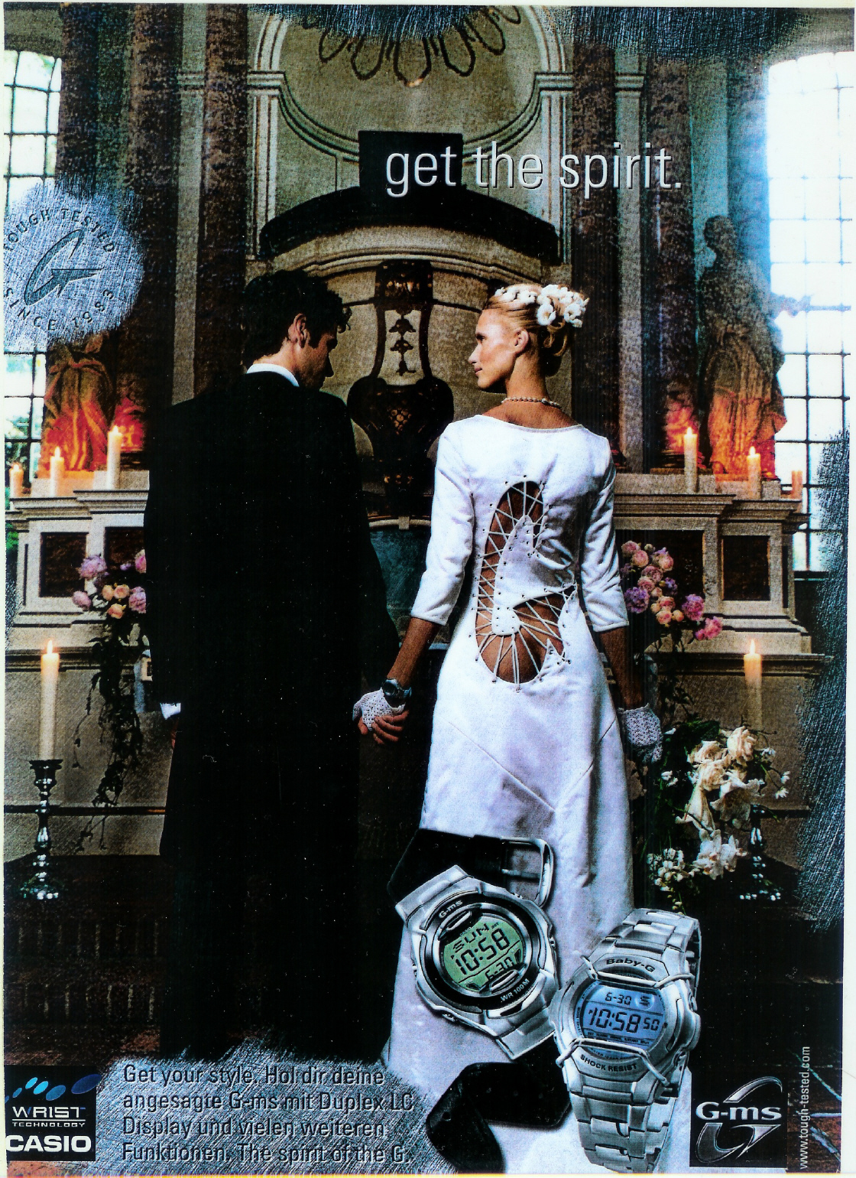
Die Anzeige der Fa. Casio versetzt uns ganz unmittelbar in eine kirchliche Trauung. Braut und Bräutigam festlich gekleidet vor einem Traualtar. Wie „in echt„
stehen sie mit dem Rücken zur Gemeinde – in diesem besonderen Fall: zur Gemeinde der LeserInnen der Zeitschrift „Max„ (Nr. 10/2003). Über meine Zur-Schau-Stellung habe ich Sie alle als meine ZuhörerInnen ungefragt zu Gottesdienstbesuchern gemacht. Lassen Sie uns also diesen Kasus etwas genauer ansehen. Am besten mit dem für uns Protestanten typischen Mixtum aus Sympathie und Ironie.

Inszeniert wird hier eine Aura der Unmittelbarkeit. Man kann sich dieser Szene nicht ohne weiteres entziehen. Denn dieses Bild spricht unmittelbar unsere Sinne an – nicht nur wegen des erotischen Einblicks. Hier wird eine Religion in Szene gesetzt, die weniger leibfeindlich und vor allem weniger Gnosis-anfällig ist wie unsere protestantisch-nüchterne Weisheits- und Ethik-Religion. Kerzenlicht und heller Sonnenschein, der durch die Kirchenfenster dringt, Rosen auf dem Altar, im Haar der Braut und als Brautstrauß – und dazu zwei richtig schöne Menschen (auch wenn sie sich nur von hinten zeigen).

Die Trauung findet hier – und das ist durchaus bemerkenswert – in einer erkennbar evangelischen Kirche statt. Die weitaus meisten medialen Traumhochzeiten spiegeln dagegen ein eher katholisches Ambiente. Dies muß uns nicht verwundern. Denn das hat schlicht religionsästhetische Gründe: katholisch heiraten ist einfach schöner. Es „macht mehr her„, denn der Ritus ist hier bekanntlich sakramental verfaßt. Es gibt dort mehr zu sehen als bei einem protestantischen „Gottesdienst anlässlich einer Eheschließung„.

Hier nun ist eine unzweideutig evangelische Kirche ins Bild gesetzt. Erkennbar ist dies am barocken Kanzelaltar – das kirchenbauliche Alleinstellungsmerkmal evangelischer Gottes-häuser. Das Lehren des Evangeliums und die Verwaltung der Sakramente kommen im Kanzelaltar in größtmöglicher Verdichtung zum Ausdruck. Verbaute Theologie – barocker Ausdruck evangelisch-orthodoxer Christentumspraxis. Nie waren evangelische Religionsräume prunkvoller, nie der liturgisch-räumliche Gestus erhabener.

Der Kanzelaltar ermöglicht es dem Geistlichen, unten Liturg und oben Prediger zu sein. Die dem Kanzelaltar entsprechenden Handlungen „bebilderten„ die orthodoxe Theologie im praktischen Vollzug.

Doch von Liturg und Prediger ist hier auf diesem Bild überhaupt nichts zu sehen! Altar und Kanzel sind vakant, zur Zeit nicht besetzt. Das Brautpaar wird also nicht getraut, es traut sich praktisch selbst. Es praktiziert volle liturgische Autonomie. Das evangelischerseits immer wieder hochgehaltene, aber in seiner ganzen Tragweite von uns selten realisierte „Priestertum aller Gläubigen„ wird hier von diesem Werbebild wohl am radikalsten interpretiert: ein Gottesdienst aus Anlaß der Trauung als ästhetischer Selbstvollzug.

Dass hier ein Gottesdienst im Gange ist, daran lassen die brennenden Kerzen und der Blumenschmuck auf dem Altar keinen Zweifel. Aber der auratische Ort spricht hier ganz für sich selbst. Und damit zugleich auch zu allen, die sich an ihm aufhalten. Diese Religion des schönen Scheins ist offensichtlich durch den festlich gestalteten Altarraum hinlänglich religiös möbliert.

Der herausgehobene sakrale Ort bedient alle gängigen Bedürfnisse im Hinblick auf eine Trauung. Überdeutlich zeigt diese kleine Szene an, wie stark sich derzeit religiöser Stil auf „Raumausstattung„ und „Ästhetik„ konzentriert. Es menschelt – allerorten. Aber was spricht schon aus evangelischer Perspektive gegen eine Verkörperung, gegen die Veräußerung religiös veranlaßter „Feierlichkeit„? (Immerhin hat die Art und Weise der sakralen Möblierung auch dieses Symposion veranlaßt.)

Über diese pastorenfreie Trau-Liturgie legt sich nun die Werbewirklichkeit mit ihrem sublimen Kaufanreiz: „Get your style.„ Hier nun werde ich als virtueller Gottesdienstbesucher angeredet – gleichsam aus dem Off. „Get the spirit„, empfangt den Geist! Für diesen Zuspruch reicht die leere Kanzel völlig aus, denn die Verkündigung geschieht hier nicht mehr personal, sondern lediglich lokal. Verheißung vermittelt sich im Modus räumlicher Wahrnehmung. Der kirchlich vorgehaltene Sonder-Raum hebt an zur Predigt. Um so erstaunlicher, daß auch in diesem virtuellen Sonder-Raum die Verheißung völlig regelkonform „abgekanzelt„ wird: der Geistempfang wird von der Kanzelbrüstung aus verkündet.

Was ergibt nun diese kurze Bild-Exegese?

1. Das Zitieren kirchlichen Interieurs setzt eine als bekannt vorausgesetzte Form der Religionspraxis voraus. Erweist sich unsere – ob ihrer „Beliebigkeit„ gern geschmähte – Alltagskultur etwa doch noch als religionsfähig? Die uns ragende Alltagskultur braucht offenbar immer wieder (immer noch) räumliche Sinn-Ressourcen. Zeigen wir uns als HausherrInnen dafür spendabel genug?

2. Die Darstellung und Vermittlung des Heiligen lebt im wesentlichen von der Raumordnung. Oder umgekehrt: Der Raum zeigt an, welche Religion in ihm praktiziert wird: eine museale Religion, eine fröhliche Religion, eine ernste Religion. Die Raumgestaltung ist allererst eine Funktion und ein Spiegel ihrer kirchlichen Nutzung.

2. Kirchenraum als Neu-Inszenierung

Wir haben uns mittlerweile daran gewöhnt, unser sakrales Raumangebot als Bau-Last zu verbuchen. Die Schuhe, in denen wir uns auf dem Weg ins gelobte Land versammeln, lassen mittlerweile reichlich Spiel.
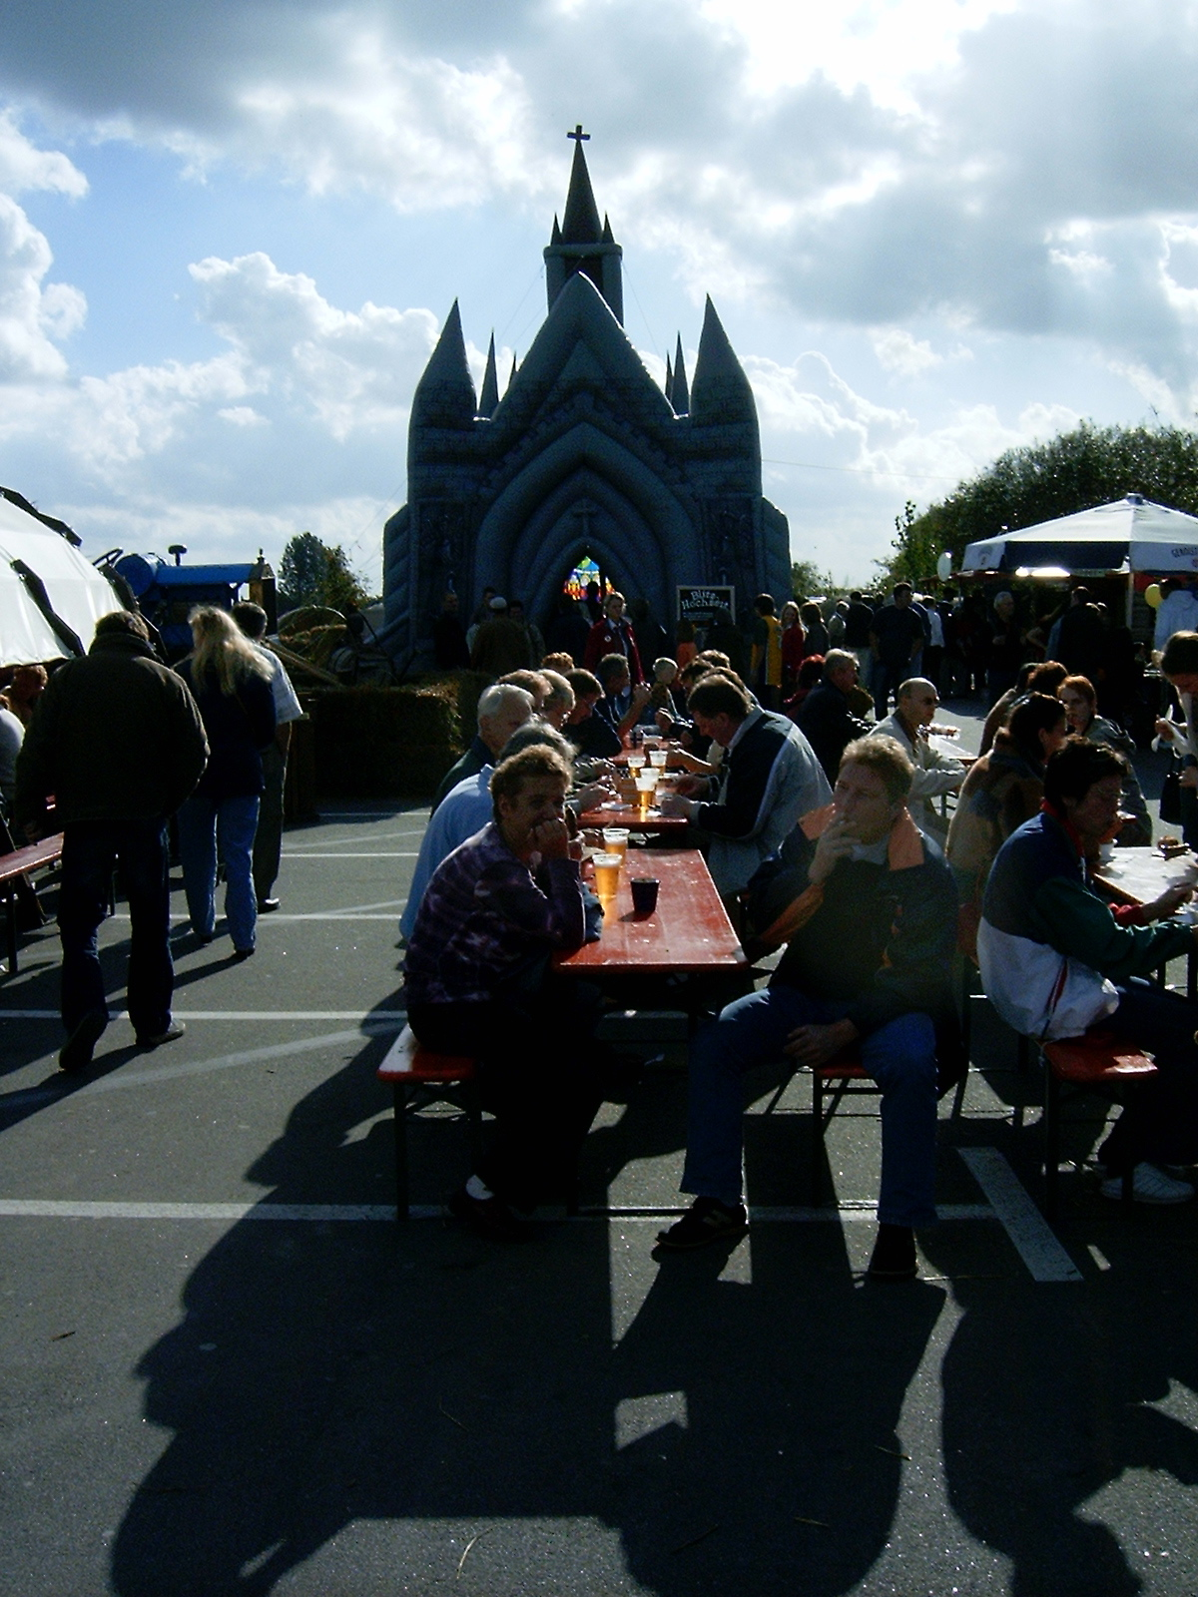
Mein zweites Exempel führt uns in eine ganz andere Welt. Hier wird nicht barocke Baukunst geboten, sondern ein Kirchen-Neubau werbewirksam in Szene gesetzt. Und das nicht etwa in „god’s own country„, sondern mitten in unserem ach so säkularen Mecklenburg-Vorpommern! Ein großes Schild an der B 105 bei Rövershagen lockt zu einem Erntedank-„Gottesdienst in der größten aufblasbaren Kirche der Welt„. Da der Verfasser Erntedank eher auf traditionelles Mauerwerk vertraut, führte ihn der Familienausflug erst am Sonntagnachmittag an den Ort der religiösen Erweckung. Und siehe da: Auch noch nach dem Gottesdienst wurde dort munter weiter Religion betrieben. Das schätzungsweise 6 x 20 mtr. große und etwa 8 mtr. hohe Kunststoff-Artefakt diente nun als Hochzeitskirche. Es wurde dort nicht nur einmal getraut, sondern gleich am Fließband, im 5-Minuten-Takt.

Im „Altarraum„ werden Braut und Bräutigam professionell und behände hergerichtet und vor den ebenfalls aufblasbaren „Traualtar„ geführt. Dazu spielt der Liturg auf der Orgel eine den Kirchenchristen vertraute Melodie: „Nun danket alle Gott„. In der bis auf den letzten
(Steh-)Platz gefüllten „Plaste-Kirche„ singt jedoch niemand mit. Alles verfolgt gespannt die kurze und ergreifende Trau-Zeremonie, zu der sich neben alten Ehepaaren – dem Anschein nach kurz vor oder nach der Silberhochzeit – auch ganz junge Liebespaare einfinden.

Zentrale liturgische Handlung ist der auf einem Erinnerungsfoto festgehaltene Ring-Wechsel. Dem folgt die Überreichung der Urkunde. Händedruck, ein Lächeln – der Nächste bitte!

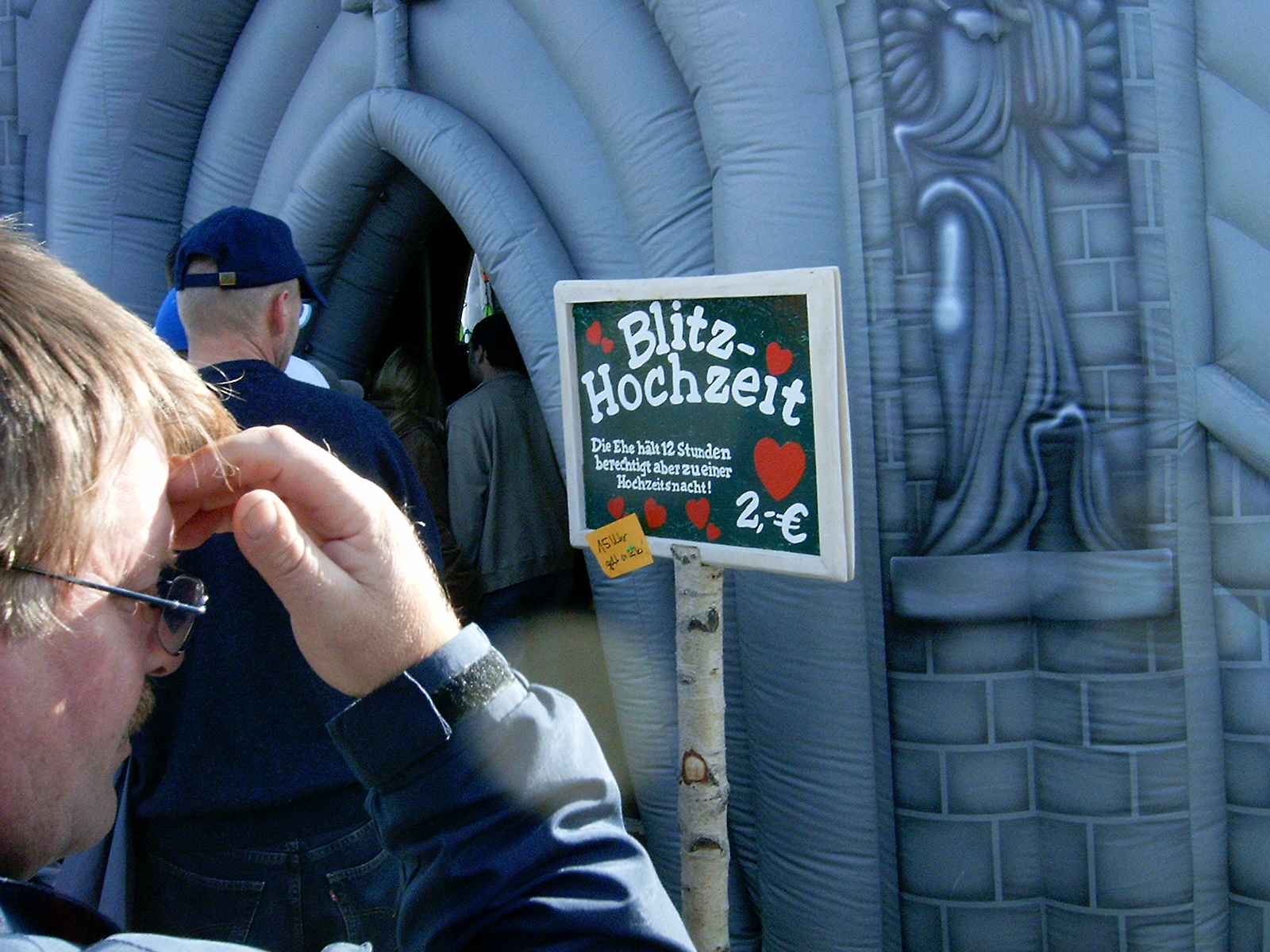
Ob diese Zeremonie an die Geschmacksgrenze geht bzw. sie kühn über-schreitet, darüber ließe sich trefflich streiten, aber „liturgischer Stil„ ist jetzt nicht das Thema.

Der Umraum dieser „Blitzhochzeit„ ist bemerkenswert genug. Seine Charakteristika: Es ist ein fragiler Raum. Er verfügt über keine meterdicken Mauern, keinerlei Assoziationen im Blick auf „ein feste Gott„. Diese Kirche ist vielmehr luftig-leicht und mobil, gleichsam eine „Stiftshütte„ auf Zeit. Schnell aufgeblasen und vertäut: drinnen wähnt man sich eher in einem Zelt als in einer neugotischen Kathedrale.

Es ist ein zeitweiliger Raum. Es zeigt sich hier keine ewigkeitsnahe Architektur. Dieses Gebäude ist „on demand„ / „auf Bedarf„ präsent. Und nach Bedarf kann man ihm ganz emotionslos und pragmatisch die Luft rauslassen.

Es ist ein nützlicher Raum. Diese Kirche auf Zeit beansprucht weder den Betrachter noch den Besucher. Zwar zeigt sie sich als ein durchaus kenntlicher Raum, aber sie erregt nur insofern Aufsehen, als sie umstandslos in Anspruch genommen werden kann. Das (religiöse) Gebrauchsinteresse definiert das Exterieur.

Es ein festlicher Raum. Im Gegensatz zu vielen alten Kirchen begegnet hier kein religionsgeschichtliches Kunstmuseum, sondern ein Raum für besondere Anlässe. Zur Feier des Tages bedarf es eines herausgehobenen Sonder-Raumes – nach der Feier ist kein Bedarf mehr. Bildet man das hier in Erscheinung tretende konsequent funktionale Raumverständnis ab die Christentumspraxis, dann äußert sich hier kein tristes Karfreitagschristentum, sondern ein opulent-kitschiges „Weihnachtschristentum„ (Matthias Morgenroth).

Ich fasse zusammen:

1. Wie bei jeder „richtigen„ Kirche kommen hier im Raum und durch den Raum Subjektivität und Tradition zusammen. Hier äußert sich religiöses Gefühl als Raumempfinden. Es bindet sich auf Zeit an eine sakral anmutende Räumlichkeit, ohne dort jedoch dauerhaft anzudocken wollen (oder gar zu sollen). Die aufblasbare Kirche bedient eine Zielgruppe, die in unseren Kirchengemeinden traditionell über keine Lobby verfügen – die religiösen Flaneure. Diese Zielgruppe hat die aufblasbare Hochzeitskirche mit jedem stark touristisch genutzten Sakralbau gemeinsam.

2. Je mehr sich kulturelle Bindungen lockern und durch plurale oder serielle Bindungen abgelöst werden, desto mehr erhofft man sich eine starke sinnhafte Sicht der Dinge, eine erfahrungsnahe Darstellung des Symbolischen und Mythischen. Welt-Menschen, für die unsere institutionalisierte Religionspraxis keine lebensrelevante Größe mehr darstellt, suchen Deutungsoptionen jenseits des Verrechenbaren. Diese Suchbewegung, besser wohl: diese Aufmerksamkeitshaltung zeigt sich jedoch allenfalls punktuell und „on demand„ / je nach Bedarf.

3. Kirchenraum als geöffnete Grenze

Die öffentliche Wahrnehmung der Raumgestalt von Kirche unterliegt einem rasanten Wandel. Meine beiden Exempel sind ein sprechendes Indizien dafür. In Ostdeutschland, wo sich das Kirchliche aus historischen Gründen stark parochial organisiert hat und – soweit ich es beurteilen kann – immer noch so definiert, bedeutete die Deutungshoheit der Gemeinden im Hinblick ihre Kirchengebäude in DDR-Zeiten ein starkes Widerlager gegen das gesellschaftlich Erwünschte. Unter den in dieser Hinsicht verläßlichen Bedingungen staatlicher Nötigung boten Kirchengebäude dem religiös-politischen Begehren eine relativ sichere Heimstatt.

Heute dagegen, unter den Bedingungen einer säkularen Religionskultur, wirkt die ehedem funktionale Grenze um die enge und eingeschworene Gemeindewirklichkeit schlicht anachronistisch. Das religiöse Bewußtsein artikuliert sich unter geänderten gesellschaftlichen Bedingungen in signifikant anderen Kultur- und Geselligkeitsformen.
Das sind vielfach flüchtige Religionsgestalten, zumindest Kulturformen, die die uns vertraute kirchliche Wirklichkeit nur sehr zögerlich zu integrieren bereit (oder in der Lage) ist. Eine in der Wahrnehmung vieler Zeitgenossen zur City- bzw. Kulturkirche mutierte Gemeindekirche kann sich diesem Kontext nur um den Preis zunehmender Marginalisierung entziehen. Domrestaurierungen wie die hier in Greifswald werfen Fragen auf, die über die gemeindekirchlichen Grenzen hinaus reichen:
Kann und darf Religion überhaupt sein außerhalb der landeskirchlichen Konsensmaschine? Und wenn ja – wie begegnet man ihr seitens der verfassten Kirchlichkeit, ohne sie von vornherein als Nicht-Religion zu diskreditieren, aber auch ohne sich vorschnell an ihre Bedürfnislagen zu prostituieren?
Was ist, wenn all den religiösen Flaneuren im Postsozialismus selbst diese Frage schon gleichgültig ist? Was ist, wenn sich der alte Sponti-Spruch der West-Friedenbewegung in abgewandelter Form nun gegen uns selbst richtet: ‘Stell dir vor, es ist Religion und keine Kirche geht hin.’

Kirche und Religionspraxis sind heute – leider Gottes oder Gott sei Dank – Teilsysteme eines real existierenden Pluralismus. Die pluralen Formen unserer Mitwelt sind verwirrend, komplex und damit wohl auch anfällig gegenüber situativen Aufladungen. Doch das ist nun mal die Wirklichkeit, in die der Herr über Zeitgeist und Ewigkeit die Christgläubigen gestellt hat. Er mutet seiner Kirche eine Wirklichkeit zu, in der es sehr viel mehr Oppositionen gibt als nur die zwischen Christ oder Nicht-Christ, Kirche oder Welt, Glaube oder Un-Glaube, Konfirmation oder Jugendweihe.

Diese ehedem systemstabilisierenden Gegensätze lösen sich zusehends im Additiven auf. Im Gegensatz zum ernsten „Entweder – oder„ zeigt sich mehr und mehr ein spielerisches, wechselhaftes und schöpferisches „Und„. Das uns in Theologie und Religionspraxis geläufige „Entweder – oder„ hatte demgegenüber noch ein ganz andere Statik! Da war mit der Position die Negation immer auch gleich mitgesetzt: Wo „ja„ ist, konnte kein „nein„ sein, wo „schwarz„, da war auf der anderen Seite „weiß„. Und umgekehrt.

Aber heute stehen die Positionen plötzlich nackt und bloß da – völlig ohne die ihnen anvertrauten Op-Positionen. Dafür aber befinden sie sich inmitten dutzender anderer Positionen, die für sich, gegen sich, miteinander, gegeneinander Geltung beanspruchen: die sich vollendende „Tyrannei der Möglichkeiten„ (Hannah Arendt). Das „Und„ braucht Positionen, aber es lebt vom Zitat. Denn je seltener Originale werden, desto mehr muss gesampelt werden. Wohl dem, der sich da noch als zitationsfähig erweist!

Im Hinblick auf unsere Kirchengebäude kann man diesbezüglich einigermaßen hoffnungsfroh sein. Kirche hat eine Menge an Originalität zu bieten. Wir erweisen uns im religiösen Pluralismus als zitabel. Darauf kann man sich natürlich nicht ausruhen. Bieten wir also in unseren Dom-Kirchen den Flaneuren einen auratischen Ort für ihre Kurzzeit-Religion, den Frommen einen stabilen Ort für die Liturgie und den kulturell Sensiblen eine liebevoll gestaltete Andockstelle. Teilen wir uns räumlich mit, indem wir offen werden und kenntlich bleiben. Zum Besten der Stadt (Jer 29,7).
Matthias Gürtler

Erfahrungen in liturgischen Leben des Greifswalder Doms

Sehr geehrte Damen und Herren,
liebe Schwestern und Brüder!

Ich lasse noch einmal die Gottesdienste, Konzerte und Veranstaltungen im Greifswalder Dom seit dem 11. November, dem Martinstag, an meinem geistigen Auge vorbeiziehen. Zwischen dem 11.11. und dem heutigen Tag liegen zwei Sonntage, der vorletzte Sonntag des Kirchenjahres und der Toten- oder Ewigkeitssonntag. Eine Liturgie, verstehen wir darunter die Stücke der Gottesdienstordnung vor und nach der Predigt, würden wir Evangelische vermutlich an diesen beiden Sonntagen suchen. Aber lassen Sie uns, bevor wir uns beschränken, die Fragen offen halten auch für die anderen Gelegenheiten:

11. November: Unser Kindergarten kommt zum Martinstag in den Dom. Es ist eine langjährige Tradition: Laternenumzug über den Wall, Lied singen vor der Dombuchhandlung, bis jemand mit einem Teller herauskommt, im Dom Martinslieder und in diesem Jahr ein Schattenspiel –eine große Leinwand ist auf der Bühne aufgebaut. Die Bühne mit ihren Stufen eignet sich gut zum Spiel. Die Eltern und Verwandten die auf den Bänken gen Westen sitzen, können gut sehen. Ich persönlich fühle mich, wenn ich so herum sitze, als ob ich mit dem Rücken zur Fahrtrichtung sitze. Altar und Kreuz sind für mich nicht nur Bestandteil des Kirchenschiffes, sondern auch ein Leuchtturm auf den wir zusteuern. Das goldene, leuchtende, erhabene Kreuz ist Transzendenz, ein Ort, der vor uns liegt, der unserem Leben Richtung und Ziel gibt...

Samstag 13.11. Eine Veranstaltung der BSTU Außenstellen Schwerin, Rostock und Neubrandenburg, des NDR und der Domgemeinde: „Der Herbst 1989 – Die friedliche Revolution und das Ende der Stasi.“ Diesmal sitzt die Gemeinde – ca. 600 Menschen sind gekommen – Richtung Osten. Ein großes Bild von der MfS Geschäftsstelle in Rostock geschützt durch einen Kordon von Polizisten, ihnen gegenüber die Demonstranten, steht links, auf der Ebene des Hochaltars, rechts eine Leinwand, der Blick auf das Kreuz bleibt frei. Ringsherum, in den Seitenschiffen Transparente von 1989, Ausstellungstafeln, Stände der BSTU – Außenstellen und der Dombuchhandlung..... Eine große Tafel mit Essen und Trinken. Die Kerzen auf beiden Altaren sind angezündet. Eine politische Veranstaltung in einem kirchlichen Raum? 15 Jahre vorher – die Friedensgebete im Dom, politische Treffen mit kirchlichem Rahmen – Lied, Gebet, Segen ? Oder eine Gottesdienstform unter dem „Dach der Kirche“ oder auf dem Boden der protestantisch - evangelischen Geschichte... ?
Für mich war es damals - bei den Friedensgebeten wie heute beim Gottesdienst, Gottesdienst mitten im Alltag der Welt - und die Orgelstücke zwischen den Worten und Bildern nichts anderes als die Loblieder der Gemeinde am Sonntag. In dieser 750 Jahre alten Kirche erlebte ich am 13.11.2004, 15 Jahre nach 1989, erhebende Augenblicke von 1989/90 noch einmal an Kleinmut und Scheitern, Aufbrüche und Brüche erinnert. Das Gedächtnis des Kirchenraums bewahrt beides, die Sternstunden und die Irrwege... . Das Gedächtnis der Kirche bewahrt sie nicht nur, sondern transzendiert sie, macht sie durchscheinend für die neue Welt Gottes... Liturgie schafft den Raum, in dem der Mensch sich vergewissern kann, woher er kommt, was ihn prägt und wohin er geht... Darum war es gut in Richtung der aufgehenden Sonne zu sitzen, wenn es auch schon dunkel war... .

Am Sonntag, 14.11. Gottesdienst am Mittelaltar. Es ist schon kalt, aber die Domgemeinde ist seit Jahren zurückgezogen aus der kleinen, dunklen Winterkirche (NW) in das helle und weite Kirchenschiff. Hier findet der Gottesdienstbesucher, wenn er will, Nähe zu Altar und Kanzel und zu seinen Nachbarn, er kann aber auch Abstand halten, distanziert bleiben, seinen eigenen Ort des Glaubens finden. Wo ist eigentlich das Kreuz des Mittelaltars? Von den Bänken westlich des Mittelaltars aus ist das Koch’sche Kruzifiscus nicht zu sehen, so daß der Blick wieder von dem Lichterkreuz der Romantik angezogen wird. Zum Abschluß des Gottesdienstes, nach dem Abendmahl, stehen die Menschen um den Mittelaltar und fassen sich bei den Händen, eine Geste, die zu den neuen Kirchenschätzen des Doms gehört.

21.11. Totensonntag. Gedenken an die Verstorbenen. Die Kirche ist gut besucht. Sobald sich nach der gebräuchlichen Sitzanordnung auf der Ostseite die Menschen setzen, hat der Liturg diese im Rücken, oder er stellt sich auf die Nordseite des Mittelaltars, muß dann aber den Kopf weit und ständig drehen, um Blickkontakt zu haben.

21.11. Totensonntag – Abend Dolorcah – Requiem. Die Bühne muß vergrößert werden, daß Chor und Musiker Platz haben. Sie ragt um 4 Meter weiter in den Kirchenraum hinein. Der Dom ist so voll wie vor einer Woche. Konzerte wie dieses sind, wie ein Anruf eines Besuchers aus Barth deutlich macht, musikalische Seelsorge... .

24.11. Kindergartenandacht. Mindestens einmal im Monat kommen alle Kinder in den Dom. Ein „kleiner“ Gottesdienst in Gesprächsform, munter erzählen sie was sie bewegt, manchmal am Mittelaltar, manchmal am Hochaltar auf dem Teppich der sich auch zum Sitzen eignet. Im Laufe ihres Kindergartenlebens werden die Kinder mit dem Dom vertraut...

Freitag 26.11. Verleihung der akademischen Grade, Veranstaltung der Uni. Zwischen Dom und Uni gibt es eine gute Kooperation - Immatrikulationsfeier, Feierstunde der Anatomie der Uni Greifswald – nur weil der Dom das größte Haus am Platz ist? oder – im Sinne der Rubenow -Tafel – auch weil Forschung, Lehre und christliche Ethik zusammengehören... !?

Freitag 26.11. Orgelmusik zu 1. Advent. Es bleibt nur kurze Zeit für die Küster um alles aufzuräumen und für die Orgelmusik einzurichten. 3 Küster haben das Jahr über gut zu tun... Menschen suchen in der Kirche das Einfache – Musik, ohne Worte, ohne Bilder, sie suchen einen Raum, der ihnen vertraut ist, dessen Liturgie sie kennen, der ihnen die Möglichkeit gibt, bei sich selbst einzukehren...

Erfahrungen im liturgischen Leben des Domes.

Ungenannt geblieben sind die zahlreichen Besucher des Domes, die den Charakter des Ortes auch an den Kirchen erkennen, die Besucher fragen nach der Geschichte, nach Steinen und Menschen. Sie finden Ruhe und Raum. Eine Zusammenfassung dieses Einblickes in das liturgische Leben ist mir nicht möglich, aber ein Ausblick:

- Ich wünsche mir, daß die Vielfalt des Lebens von St. Nikolai erhalten bleibt und einfache Möglichkeiten dafür.
- Ich wünsche mir, daß „Die Klarheit des Herrn uns hier umleuchtet“, daß die ursprüngliche und klare Ausrichtung gen Osten in Architektur und Gebrauch zurückkehrt.
- Ich wünsche St. Nikolai Licht, Helligkeit und Weite durch einheitliche Farben und Fenster
- Und ich wünsche St. Nikolai, daß Menschen hier – wie in alten Zeiten – Vertrauen und Geborgenheit finden.

Danke

